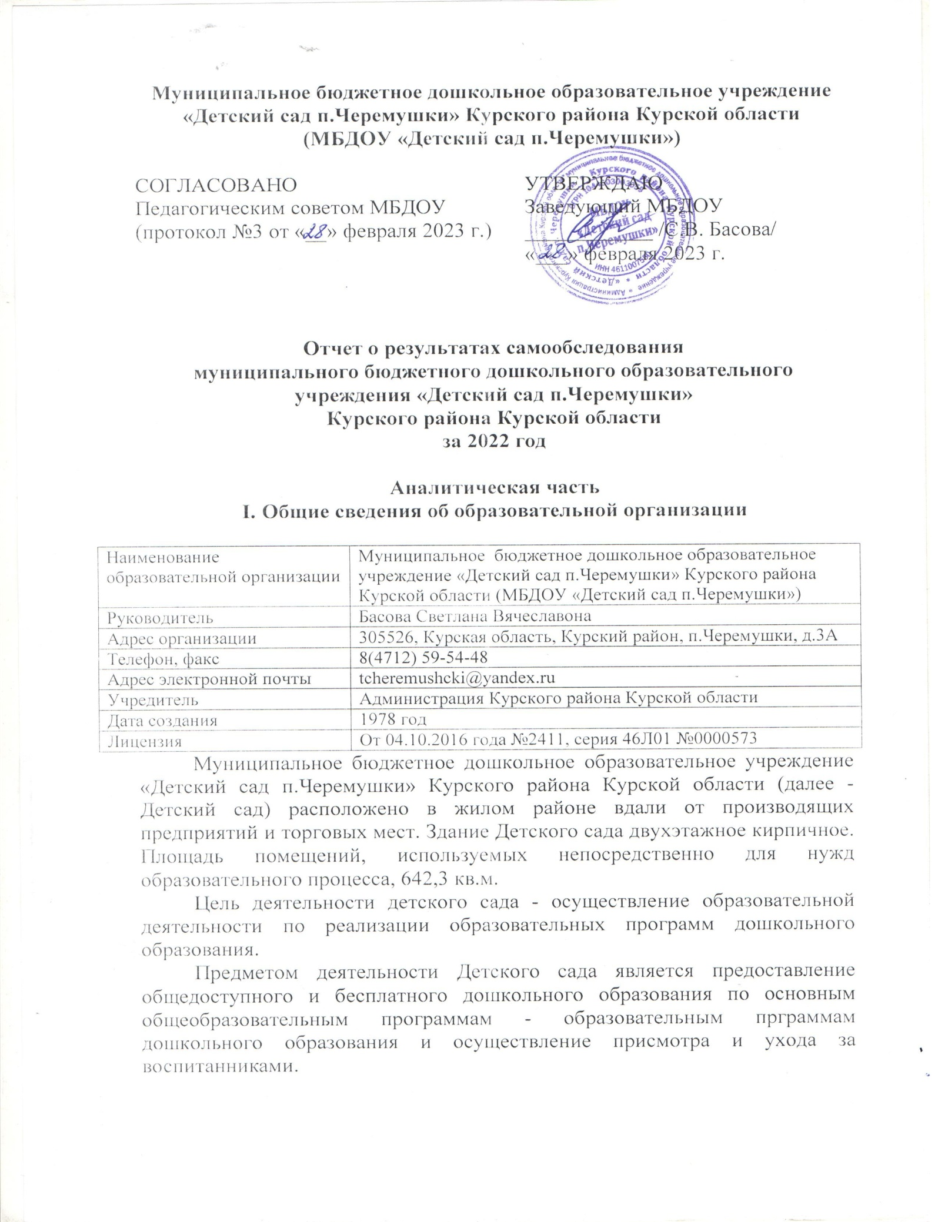

Режим работы Детского сада.

Рабочая неделя – пятидневная, с понедельника по пятницу. Длительность пребывания детей в группах – 10,5 часов. Режим работы групп – с 7:30 до 18:00.

**II. Система управления организации**

Управление Детским садом осуществляется в соответствии с действующим законодательством и уставом учреждения.

Управление Детским садом строится на принципах единоначалия и коллегиальности. Коллегиальными органами управления являются: педагогический совет, общее собрание работников, совет родителей.Единоличным исполнительным органом является руководитель – заведующий.

Органы управления, действующие в Детском саду

|  |  |
| --- | --- |
| Наименование органа | Функции |
| Заведующий | Контролирует работу и обеспечивает эффективное взаимодействие структурных подразделений организации, утверждает штатное расписание, отчетные документы организации, осуществляет общее руководство Детским садом |
| Совет родителей | - выработка и внесение предложений по совершенствованию образовательного процесса и его материального обеспечения;  - оказание финансовой, материальной и иной добровольной помощи Учреждению для эффективной деятельности и развития Учреждения;  - проявление инициативы по созданию объединений родителей обучающихся в Учреждении (родительских советов, собраний, комитетов, советов отцов, матерей);  - взаимодействие с органами коллегиального управления по вопросам проведения мероприятий;  - получение и адресное доведение до родителей, законных представителей воспитанников Учреждения объективной информации об Учреждении, обеспечении, ходе и эффективности образовательной деятельности;  -привлечение средств массовой информации и других информационных каналов к обеспечению информационной открытости Учреждения;  - рассмотрение обращений родителей (законных представителей) воспитанников, работников и других лиц;  - разработка предложений по проектам локальных нормативных актов Учреждения, затрагивающих права воспитанников Учреждения в соответствии с действующим законодательством. |
| Педагогический совет | -разрабатывает и утверждает образовательные программы Учреждения, программу развития Учреждения (по согласованию с Учредителем, если иное не установлено Федеральным законом «Об образовании в Российской Федерации»), план работы Учреждения на учебный год;  -разрабатывает, принимает и вносит на утверждение заведующему Учреждением локальные нормативные акты Учреждения по основным вопросам организации и осуществления образовательной деятельности Учреждения, регулирующие образовательные отношения;  -заслушивает информацию и отчеты руководящих и педагогических работников Учреждения, доклады и информацию представителей организаций и учреждений, взаимодействующих с Учреждением по вопросам образования и воспитания воспитанников;  -рассматривает кандидатуры из числа работников Учреждения, включая заведующего, для представления их в установленном порядке на присвоение государственных наград, почетных званий, ведомственных наград и званий работникам системы образования, наград и почетных званий Курской области, наград Курского района;  -выполняет иные функции и реализует права, предусмотренные Положением о педагогическом совете. |
| Общее собрание работников | -взаимодействует с заведующим Учреждением по вопросам регулирования трудовых отношений и иных непосредственно связанных с ними отношений в Учреждении, а также по вопросам участия работников в управлении Учреждением, в формах, предусмотренных трудовым законодательством;  -принимает локальные нормативные акты Учреждения, регулирующие отношения трудового коллектива и Учреждения;  -избирает из числа работников Учреждения представителя (представительного органа) работников, в случаях, когда работники Учреждения не объединены в какие-либо первичные профсоюзные организации или ни одна из имеющихся первичных профсоюзных организаций не объединяет более половины работников Учреждения и не уполномочена в порядке, установленном Трудовым кодексом Российской Федерации, представлять интересы всех работников в социальном партнерстве на локальном уровне;  -уполномочивает первичную профсоюзную организацию или иной представительный орган, иного представителя работников представлять интересы работников Учреждения при проведении коллективных переговоров, заключении или изменении коллективного договора, осуществлении контроля за его выполнением;  -вправе инициировать создание в Учреждении комиссии по трудовым спорам для рассмотрения индивидуальных трудовых споров;  -избирает представителей работников в комиссию по трудовым спорам или утверждает представителей работников в комиссию по трудовым спорам, делегированных представительным органом работников Учреждения;  -принимает решение о путях рассмотрения коллективных трудовых споров;  -выполняет иные функции и реализует права, предусмотренные Положением об общем собрании работников Учреждения. |

Структура и система управления соответствуют специфике деятельности Детского сада.

**III. Оценка образовательной деятельности**

Образовательная деятельность в Детском саду организована в соответствии с Федеральным законом от 29.12.2012 № 273-ФЗ «Об образовании в Российской Федерации», ФГОС дошкольного образования, СанПиН 2.4.1.3049-13 «Санитарно-эпидемиологические требования к устройству, содержанию и организации режима работы дошкольных образовательных организаций».

Образовательная деятельность ведется на основании утвержденной основной образовательной программы дошкольного образования, которая составлена в соответствии с ФГОС дошкольного образования, с учетом примерной образовательной программы дошкольного образования, санитарно-эпидемиологическими правилами и нормативами, с учетом недельной нагрузки.

Детский сад посещают 60 воспитанников в возрасте от 1,5 до 8 лет. В Детском саду сформировано 3 группы общеразвивающей направленности. Из них:

− 1 младшая группа – 15 детей;

− 1 средняя разновозрастная группа – 18 детей;

− 1 старшая разновозрастная группа –27детей;

Уровень развития детей анализируется по итогам педагогической диагностики. Формы проведения диагностики:

− диагностические занятия (по каждому разделу программы);

− диагностические срезы;

− наблюдения, итоговые занятия.

Разработаны диагностические карты освоения основной образовательной программы дошкольного образования Детского сада (ООП Детского сада) в каждой возрастной группе. Карты включают анализ уровня развития целевых ориентиров детского развития и качества освоения образовательных областей. Так, результаты качества освоения ООП Детского сада на конец 2021-2022 учебногогода выглядят следующим образом:

|  |  |  |  |  |  |  |  |  |
| --- | --- | --- | --- | --- | --- | --- | --- | --- |
|  | Выше нормы | | Норма | | Ниже нормы | | Итого | |
| Кол-во | % | Кол-во | % | Кол-во | % | Кол-во | % воспитанников в пределе нормы |
| Качество освоения образовательных областей | 23 | 38% | 35 | 58% | 2 | 4% | 60 | 96% |

В мае 2022 года педагоги Детского сада проводили обследование воспитанников подготовительной группы на предмет оценки сформированности предпосылок к учебной деятельности в количестве 16 человек. Задания позволили оценить уровень сформированности предпосылок к учебной деятельности: возможность работать в соответствии с фронтальной инструкцией (удержание алгоритма деятельности), умение самостоятельно действовать по образцу и осуществлять контроль, обладать определенным уровнем работоспособности, а также вовремя остановиться в выполнении того или иного задания и переключиться на выполнение следующего, возможностей распределения и переключения внимания, работоспособности, темпа, целенаправленности деятельности и самоконтроля.

**Воспитательная работа**

Чтобы выбрать стратегию воспитательной работы, в 2022 году проводился анализ состава семей воспитанников.

Характеристика семей по составу

|  |  |  |
| --- | --- | --- |
| Состав семьи | Количество семей | Процент от общего количества семей воспитанников |
| Полная | 53 | 93% |
| Неполная с матерью | 2 | 4% |
| Неполная с отцом | 1 | 3% |
| Оформлено опекунство | 0 | 0% |

Характеристика семей по количеству детей

|  |  |  |
| --- | --- | --- |
| Количество детей в семье | Количество семей | Процент от общего количества семей воспитанников |
| Один ребенок | 17 | 30% |
| Два ребенка | 29 | 52% |
| Три ребенка и более | 10 | 18% |

Воспитательная работа строится с учетом индивидуальных особенностей детей, с использованием разнообразных форм и методов, в тесной взаимосвязи воспитателей, специалистов и родителей. Детям из неполных семей уделяется большее внимание в первые месяцы после зачисления в детский сад.

**IV. Оценка функционирования внутренней системы оценки качества образования**

Мониторинг качества образовательной деятельности в 2022 году показал хорошую работу педагогического коллектива по всем показателям.

Состояние здоровья и физического развития воспитанников удовлетворительные. В течение года воспитанники Детского сада успешно участвовали в конкурсах и мероприятиях различного уровня.

**V. Оценка кадрового обеспечения**

Детский сад укомплектован педагогами на 100 процентов согласно штатному расписанию. Всего работают 23 человека. Педагогический коллектив Детского сада насчитывает 8 специалистов (2 в декретном отпуске). Соотношение воспитанников, приходящихся на 1 взрослого:

− воспитанник/педагоги – 8/1;

− воспитанники/все сотрудники – 2/1.

Диаграмма с характеристиками кадрового состава Детского сада

Детский сад укомплектован кадрами полностью. Педагоги постоянно повышают свой профессиональный уровень, эффективно участвуют в работе методических объединений, знакомятся с опытом работы своих коллег и других дошкольных учреждений, а также саморазвиваются. Все это в комплексе дает хороший результат в организации педагогической деятельности и улучшении качества образования и воспитания дошкольников.

**VI. Оценка учебно-методического и библиотечно-информационного обеспечения**

Библиотечный фонд представлен методической литературой по всем образовательным областям основной общеобразовательной программы, детской художественной литературой, а также другими информационными ресурсами на различных электронных носителях. В каждой возрастной группе имеется банк необходимых учебно-методических пособий, рекомендованных для планирования воспитательно-образовательной работы в соответствии с обязательной частью ООП.

Информационное обеспечение Детского сада включает:

− 2 ноутбука, 1 МФУ, мультимедийный проектор и экран

− программное обеспечение – позволяет работать с текстовыми редакторами, интернет-ресурсами, фото-, видеоматериалами, графическими редакторами.

В Детском саду учебно-методическое и информационное обеспечение достаточное для организации образовательной деятельности и эффективной реализации образовательных программ.

**VII. Оценка материально-технической базы**

В Детском саду сформирована материально-техническая база для реализации образовательных программ, жизнеобеспечения и развития детей. В Детском саду оборудованы помещения:

− групповые помещения – 3;

− кабинет заведующего – 1;

− музыкальный зал (совмещённый со спортивным) – 1;

− пищеблок – 1;

− прачечная – 1;

− медицинский кабинет – 1;

- изолятор;

- кабинет бухгалтера- 1;

- кладовая - 1.

При создании предметно-развивающей среды воспитатели учитывают возрастные, индивидуальные особенности детей своей группы. Оборудованы групповые комнаты, включающие игровую, познавательную, обеденную зоны.

Материально-техническое состояние Детского сада и территории соответствует действующим санитарно-эпидемиологическим требованиям к устройству, содержанию и организации режима работы в дошкольных организациях, правилам пожарной безопасности, требованиям охраны труда.

**Результаты анализа показателей деятельности организации**

Данные приведены по состоянию на 30.12.2022.

|  |  |  |
| --- | --- | --- |
| **Показатели** | **Единица измерения** | **Количество** |
| **Образовательная деятельность** | | |
| Общее количество воспитанников, которые обучаются по программе дошкольного образования  в том числе обучающиеся: | человек | 60 |
| в режиме полного дня (8–10,5 часов) | 60 |
| в режиме кратковременного пребывания (3–5 часов) | 0 |
| в семейной дошкольной группе | 0 |
| по форме семейного образования с психолого-педагогическим сопровождением, которое организует детский сад | 0 |
| Общее количество воспитанников в возрасте до трех лет | человек | 8 |
| Общее количество воспитанников в возрасте от трех до восьми лет | человек | 52 |
| Количество (удельный вес) детей от общей численности воспитанников, которые получают услуги присмотра и ухода, в том числе в группах: | человек (процент) |  |
| 8–10,5-часового пребывания | 66 (100%) |
| 12–14-часового пребывания | 0 (0%) |
| круглосуточного пребывания | 0 (0%) |
| Численность (удельный вес) воспитанников с ОВЗ от общей численности воспитанников, которые получают услуги: | человек (процент) |  |
| по коррекции недостатков физического, психического развития | 0 (0%) |
| обучению по образовательной программе дошкольного образования | 0 (0%) |
| присмотру и уходу | 0 (0%) |
| Средний показатель пропущенных по болезни дней на одного воспитанника | день | 25 |
| Общая численность педработников, в том числе количество педработников: | человек | 8 |
| с высшим образованием | 6 |
| высшим образованием педагогической направленности (профиля) | 3 |
| средним профессиональным образованием | 0 |
| средним профессиональным образованием педагогической направленности (профиля) | 2 |
| Количество (удельный вес численности) педагогических работников, которым по результатам аттестации присвоена квалификационная категория, в общей численности педагогических работников, в том числе: | человек (процент) | 0(0%) |
| с высшей | 0 (0%) |
| первой | 0 (0%) |
| Количество (удельный вес численности) педагогических работников в общей численности педагогических работников, педагогический стаж работы которых составляет: | человек (процент) |  |
| до 5 лет | 1 (12,5%) |
| больше 30 лет | 0 (0%) |
| Количество (удельный вес численности) педагогических работников в общей численности педагогических работников в возрасте: | человек (процент) |  |
| до 30 лет | 1(12,5%) |
| от 55 лет | 2(25%) |
| Численность (удельный вес) педагогических и административно-хозяйственных работников, которые за последние 5 лет прошли повышение квалификации или профессиональную переподготовку, от общей численности таких работников | человек (процент) | 8 (100%) |
| Численность (удельный вес) педагогических и административно-хозяйственных работников, которые прошли повышение квалификации по применению в образовательном процессе ФГОС, от общей численности таких работников | человек (процент) | 8 (100%) |
| Соотношение «педагогический работник/воспитанник» | человек/человек | 1/8 |
| Наличие в детском саду: | да/нет |  |
| музыкального руководителя | да |
| инструктора по физической культуре | нет |
| учителя-логопеда | нет |
| логопеда | нет |
| учителя-дефектолога | нет |
| педагога-психолога | нет |
| **Инфраструктура** | | |
| Общая площадь помещений, в которых осуществляется образовательная деятельность, в расчете на одного воспитанника | кв. м | 2,5 |
| Площадь помещений для дополнительных видов деятельности воспитанников | кв. м | 71,3 |
| Наличие в детском саду: | да/нет |  |
| физкультурного зала | нет |
| музыкального зала | да |
| прогулочных площадок, которые оснащены так, чтобы обеспечить потребность воспитанников в физической активности и игровой деятельности на улице | да |

Анализ показателей указывает на то, что Детский сад имеет достаточную инфраструктуру, которая соответствует требованиям СанПиН 2.4.1.3049-13 «Санитарно-эпидемиологические требования к устройству, содержанию и организации режима работы дошкольных образовательных организаций» и позволяет реализовывать образовательные программы в полном объеме в соответствии с ФГОС ДО.

Детский сад укомплектован достаточным количеством педагогических и иных работников, которые имеют высокую квалификацию и регулярно проходят повышение квалификации, что обеспечивает результативность образовательной деятельности.